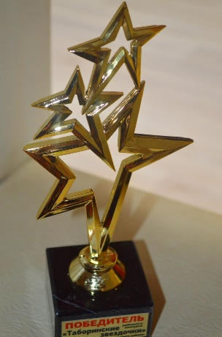 4 марта 2016 года состоялся районный конкурс детского и юношеского творчества «Таборинские звёздочки» («Урал многонациональный»).

Наша школа представляла Удмуртскую республику и заняла почётное 3-е место.

Спасибо всем участникам конкурса и педагогам, подготовившим победителей!

